**SEMANA 3**

## Criar protótipos de baixa fidelidade em papel

**Aluno:** *Leonardo Cunha da Silva*

# Teste seus conhecimentos sobre protótipos de baixa fidelidade

Teste para praticar. • 4 min. • 3 pontos totais disponíveis.3 pontos totais

Português (Brasil)

## Parabéns! Você foi aprovado!

Nota recebida 100%

Para ser aprovado 80% ou superior

Ir para o próximo item

### 1.

Pergunta 1

Você demonstra as funções de rolagem e clique do modelo inicial de um produto para as partes interessadas antes de ele ser enviado para a equipe de engenharia. O que você está demonstrando?

1 / 1 ponto

Um tipo de design

Um protótipo

Um wireframe

Um storyboard

Correto

Demonstrar o que uma ideia de design pode fazer em um protótipo permite que os designers recebam feedback e façam as respectivas melhorias.

### 2.

Pergunta 2

Qual é a diferença mais significativa entre um wireframe e um protótipo?

1 / 1 ponto

Tempo

Custo

Fidelidade

Interatividade

Correto

Conforme os designers passam de um wireframe para um protótipo de baixa fidelidade, a diferença mais significativa é o nível de interatividade ou a capacidade de “clicar” de uma tela para outra.

### 3.

Pergunta 3

Qual é o objetivo de criar um protótipo de baixa fidelidade?

1 / 1 ponto

Facilitar a avaliação do design pelos engenheiros

Criar um design complexo e interativo pronto para o desenvolvimento

Tornar os projetos testáveis para coletar e analisar feedback logo no início

Criar um design complexo e estático para mostrar às partes interessadas

Correto

Designs de baixa fidelidade são modelos simples e interativos que apresentam uma ideia básica de como um produto seria. Seja em papel ou em formato digital, o objetivo é tornar os projetos testáveis, para que a equipe possa coletar e analisar feedback logo no início.

# Formas criativas de fazer protótipos de papel

Há muitas maneiras divertidas e criativas de fazer wireframes e protótipos de papel. Até agora, você aprendeu a maneira mais comum: desenhar wireframes e protótipos em uma folha de papel normal. Se quiser expressar ainda mais sua imaginação ou testar algo novo, explore os métodos apresentados neste texto.

## Modelos pré-impressos

Modelos pré-impressos são ótimos para desenhar wireframes e protótipos com mais rapidez. Os quadrados ou contornos do dispositivo para o qual você está projetando são pré-impressos na página, portanto, você não precisa desenhá-los. Além disso, o espaço do papel A4 permite que você inclua várias telas do design na folha, o que é útil para desenhar um fluxo ou uma sequência de ações que você quer visualizar lado a lado.

Faça o download e imprima estes modelos gratuitos em PDF para desenhar seus próprios wireframes e protótipos de papel:

* [Contorno de celular para wireframes e protótipos](https://drive.google.com/file/d/1ot_E9DJ9EYkhvtkxp90mRv_4c9hK1G93/view?usp=sharing)
* [Contorno retangular para wireframes e protótipos](https://drive.google.com/file/d/1_cicMwN0Y-w0Jw-BZReyUjTUVZJGGkIX/view?usp=sharing) (tamanho padrão de tela de celular)
* [Contorno retangular para wireframes e protótipos](https://drive.google.com/file/d/1BYRWJdnjW_K9fly2zY0PHKEgMIKc7y4F/view?usp=sharing) (tela longa para rolagem)

Aqui está um exemplo de como um designer de UX do Google, [Kaiwei,](http://kaiwei.design/#/work/wardrober) usou um modelo pré-impresso para criar wireframes para um design de aplicativo.

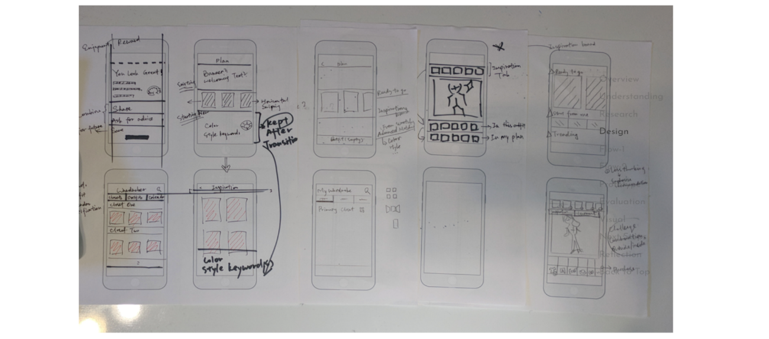

## Cartões de índice

Em vez de esboçar todas as suas ideias em uma folha de papel, tente desenhá-las em vários cartões diferentes. Cada cartão pode representar uma tela de celular. Use fita ou tachinhas para colocar os cartões em um quadro branco ou na parede ou ordene os cartões em uma tabela.

Aqui está um exemplo de wireframes em cartões feito por um designer de UX do Google, [Dane](https://danegalbraith.com/treehouse), e outra pessoa da equipe.

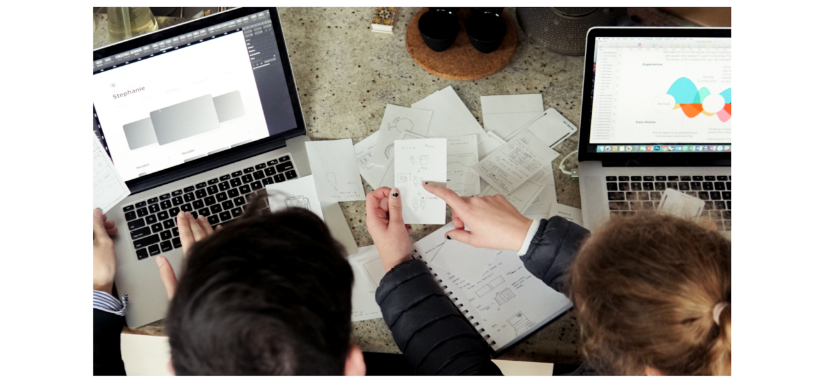

Uma vantagem de usar cartões individuais para criar cada tela do design é poder remover facilmente um desenho que você não gosta sem precisar apagar ou riscar nada, como seria necessário se você tivesse desenhado várias ideias em uma folha de papel. Basta reciclar o cartão de que você não precisa!

Fazer o projeto usando cartões é especialmente útil para sessões de brainstorm, porque é possível adicionar, reordenar ou remover cartões do fluxo do usuário sem dificuldade. Os membros da equipe podem criar os próprios cartões com designs únicos para serem combinados em um fluxo de usuário para o aplicativo ou site que estiverem criando. Além disso, é possível reorganizar telas individuais ou cartões rapidamente e colocá-los em qualquer ordem para acompanhar o fluxo do usuário no aplicativo.

## Notas adesivas

Notas adesivas são outra maneira de criar wireframes e protótipos de papel. Como designer de UX, é bom sempre ter notas adesivas por perto para anotar uma ideia em cada uma delas.

Tente usar notas adesivas de diferentes tamanhos e cores para representar diferentes partes do design. Ou use notas adesivas coloridas para destacar partes importantes dos wireframes e protótipos, como [Dane](https://danegalbraith.com/collabs) e a equipe dele fizeram.

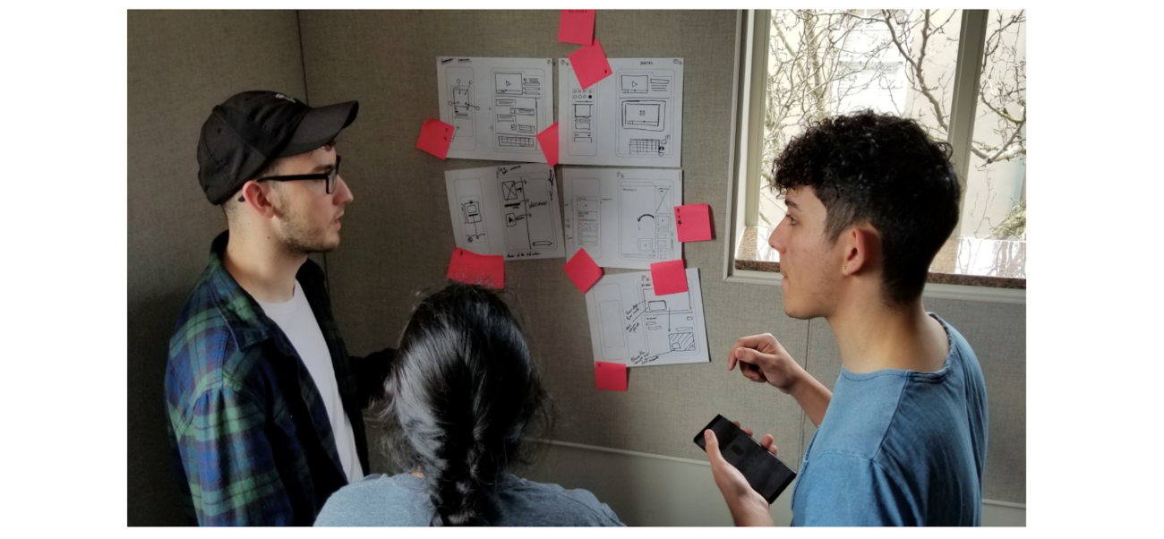

## Estêncis

Estêncis pré-fabricados (para compra) podem ser muito úteis durante o processo de criação de wireframes e protótipos, especialmente se você é inexperiente ou não tem confiança na sua habilidade de desenhar. Estêncis geralmente incluem uma régua, símbolos e ícones integrados comuns no design de UX. Usar um estêncil como este pode ajudar a tornar seus desenhos mais claros e realistas.

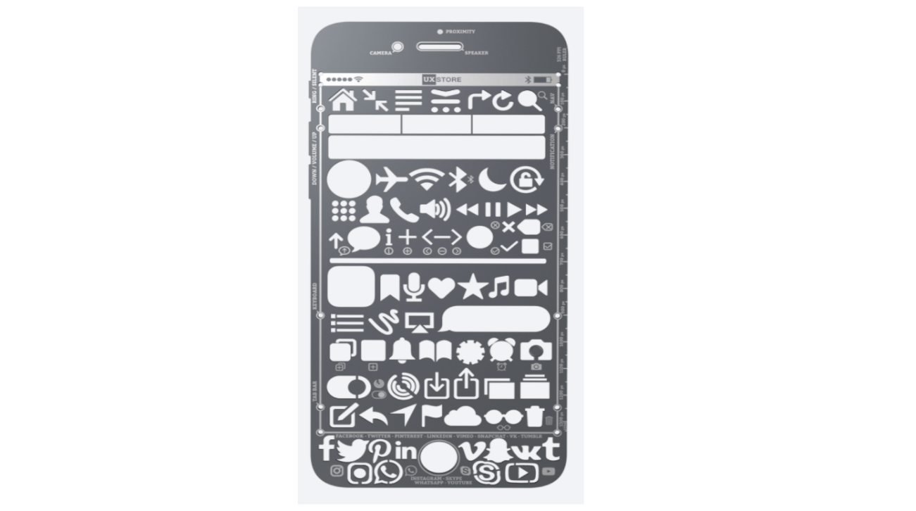

## Dispositivo de demonstração

Um dispositivo de demonstração é uma folha de papel ou outro material cortado no formato de um celular. Os esboços podem ser colocados no dispositivo de demonstração para simular uma experiência do usuário mais realista do produto. Você se lembra do dispositivo de demonstração do vídeo com a Karen a que você acabou de assistir?

Alguns dispositivos de demonstração são ainda mais sofisticados, como um suporte pré-fabricado, cortado a laser na forma de diferentes tipos de celular, em que é possível inserir um cartão para simular uma tela. Dispositivos de demonstração permitem ver como o design ficará no tamanho de um celular. Celulares vêm em vários tamanhos, então, só porque um design funciona para um iPhone, por exemplo, não significa que terá a mesma aparência em um Android. Dispositivos de demonstração podem ajudar a manter essas diferenças em perspectiva e são feitos em escala para diferentes dispositivos.

## Você decide

Não existe um método de criação de wireframes e protótipos de papel melhor ou pior. É só uma questão de preferência e de necessidades específicas. Você precisa saber como seu design ficará em um tipo específico de dispositivo móvel? Use um dispositivo de demonstração. Você está em uma reunião com uma parte interessada e quer mostrar suas ideias de wireframe? Desenhe usando um modelo ou cartões. Use a criatividade e encontre o que funciona melhor para você!

# Atividade: Prática de criação de um protótipo de baixa fidelidade

Teste para praticar. • 30 min. • 1 ponto total disponível.1 ponto total

Português (Brasil)

### 1.

Pergunta 1

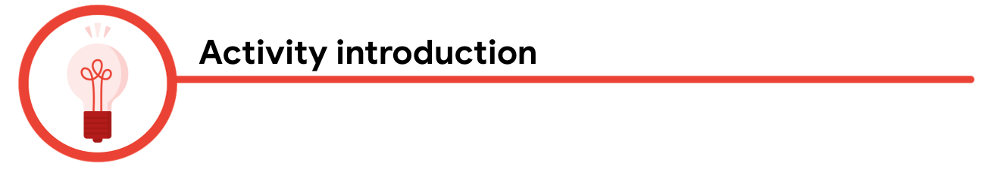

Esta atividade ajudará você a entender como criar protótipos de baixa fidelidade usando papel. Um **protótipo** de baixa fidelidade é um modelo simples e interativo que fornece uma ideia básica do design de um produto, para que ele possa ser testado no início do processo de design. Protótipos de papel permitem desenhar e comparar rapidamente várias ideias de design. Isso torna os protótipos de papel ótimas ferramentas para sessões de brainstorm.

Nesta atividade, você usará os wireframes de papel que criou para o aplicativo CoffeeHouse na atividade [Praticar a criação de wireframes de papel](https://www.coursera.org/learn/criar-wireframes-e-prototipos-de-baixa-fidelidade/quiz/sONSu/atividade-pratica-de-criacao-de-wireframes-de-papel) para construir um protótipo de papel. Depois de concluir esta atividade, você poderá comparar seu trabalho com um exemplo completo no próximo item do curso.

Você pode usar a pesquisa que realizou para o aplicativo CoffeeHouse para determinar a jornada do usuário ou o fluxo do usuário que seu protótipo segue. Também pode usar os exemplos de pesquisa fornecidos aqui.

**Pesquisa para o aplicativo CoffeeHouse**

Abaixo estão os mapas de jornada do usuário do aplicativo CoffeeHouse para os usuários de exemplo Ali e Anika:

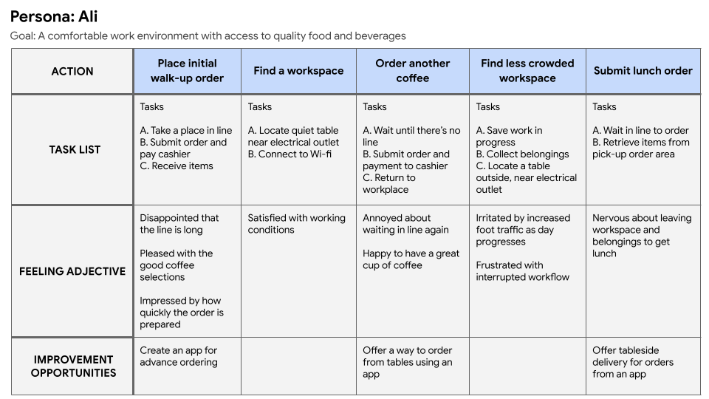

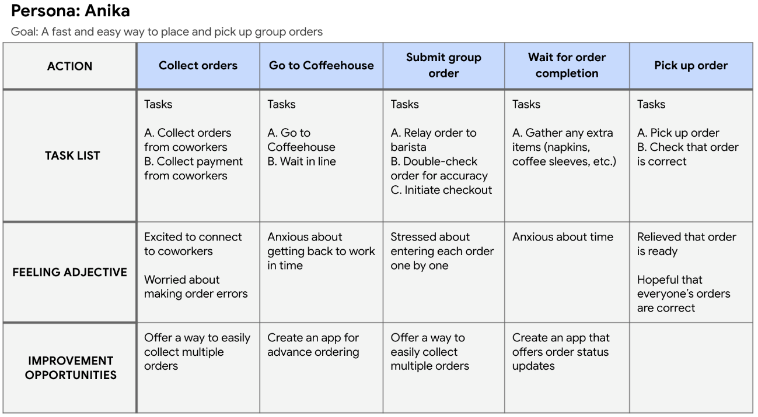

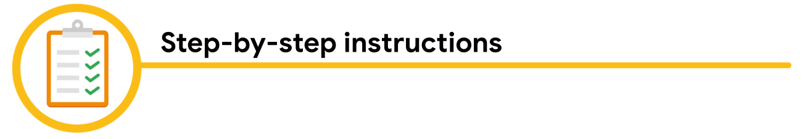

**Etapa 1: Organizar materiais e ferramentas**

Reúna os seguintes materiais e ferramentas:

* Os wireframes de papel que você criou para o aplicativo CoffeeHouse em uma atividade anterior do curso
* Tesoura
* Caneta ou lápis e papel, caso falte alguma tela no fluxo do usuário

Se você pulou a atividade [Criar wireframes de papel](https://www.coursera.org/learn/criar-wireframes-e-prototipos-de-baixa-fidelidade/quiz/CJDdA/atividade-criar-wireframes-de-papel-para-o-projeto-do-portfolio), volte e a realize para usar os wireframes de papel em seu protótipo de papel.

**Etapa 2: Recortar cada tela**

Usando uma tesoura, recorte cada tela de wireframe de papel. Cada tela deve ser feita em uma folha de papel separada, para que elas possam ser colocadas em sequência, uma ao lado da outra.

**Etapa 3: Selecionar a jornada do usuário para o protótipo**

Revise os mapas de jornada do usuário da pesquisa do aplicativo CoffeeHouse e selecione uma jornada do usuário para fazer protótipos dela e testá-la, como pedir um café pelo aplicativo.

**Etapa 4: Organizar as telas em ordem**

Pense na sequência de telas que o usuário seguirá na jornada. Organize as telas em uma fila igual à sequência da jornada do usuário: Inicie o pedido pela tela em que o usuário iniciará e finalize o pedido com a última tela da jornada.

**Etapa 5: Revisar a sequência do protótipo de papel**

Agora que as telas de papel estão ordenadas na mesma sequência da jornada do usuário, tente imaginar seu novo protótipo de papel como um aplicativo real. Em seguida, execute a sequência como um usuário faria. Isso pode ajudar a determinar se as telas precisam ser reorganizadas ou se faltam telas na jornada do usuário.

Se algum elemento das telas de papel precisar ser tocado ou clicado para avançar no aplicativo, a prática recomendada também é tocar neles nas telas de papel durante a revisão. Isso pode incluir qualquer elemento, como ícones ou botões de menu. Pode parecer bobagem no início, mas é uma ótima maneira de descobrir se esses elementos estão nos melhores locais para a jornada do usuário.

Se quiser, reorganize as telas para garantir que a ordem que você definiu crie uma jornada do usuário clara e focada. Se faltar alguma tela na jornada do usuário, use caneta ou lápis e papel para desenhar esses wireframes que faltam.

Depois de desenhar os wireframes que faltam, repita as etapas 2 a 5 para adicionar as telas faltantes ao protótipo.

**Etapa 6: Refletir sobre a conclusão da atividade**

Para seu protótipo de papel de baixa fidelidade, você:

* Recortou todas as telas dos wireframes de papel para o aplicativo CoffeeHouse?
* Escolheu uma jornada do usuário específica para testar, como pedir café pelo aplicativo?
* Organizou as telas na mesma sequência da jornada do usuário?
* Garantiu que todas as telas da jornada do usuário escolhida estivessem lá?
* Testou a jornada do usuário interagindo com seu protótipo? Por exemplo, pressionando fisicamente os botões na tela para avançar para a tela seguinte.
* Corrigiu as etapas que faltavam na jornada do usuário?